**Boletín sobre Windows Server 2019**

1ºASIR

César Nieto Silva

Esta tarea se realizará de forma individual.

Debes realizar las tareas que se te mandan y capturar los pantallazos de dicha actividad.

Posteriormente redacta una documentación con las tareas que se te han encomendado de manera que sea fácil de entender por una persona ajena al mundo de Windows Server y ponlo bonito y profesional, demostrando lo buen profesional que eres.

**Objetivo:**

En esta práctica resumen vamos a trabajar con algunos de los conceptos más importantes vistos en las prácticas guiadas que hemos tratado en la parte de Windows Server,

**Requisitos:**

* Una máquina Windows server y una máquina Windows escritorio con el SO recién instalado o en su defecto las ISO de ambas versiones de Windows para instalar el sistema en cada MV desde cero.

**Tareas:**

**PARTE 1 correspondiente a la UT3**

1. La MV de Windows Server debe disponer de dos discos duros, uno de **5 GB.** En cuya unidad se almacenarán los datos de los clientes. El otro disco duro deberá ser de 50GB y en él se almacenará el sistema.



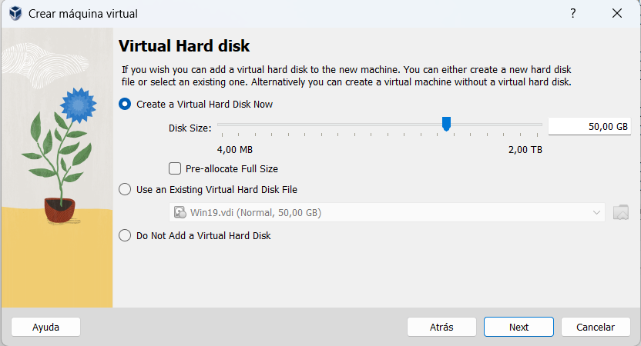

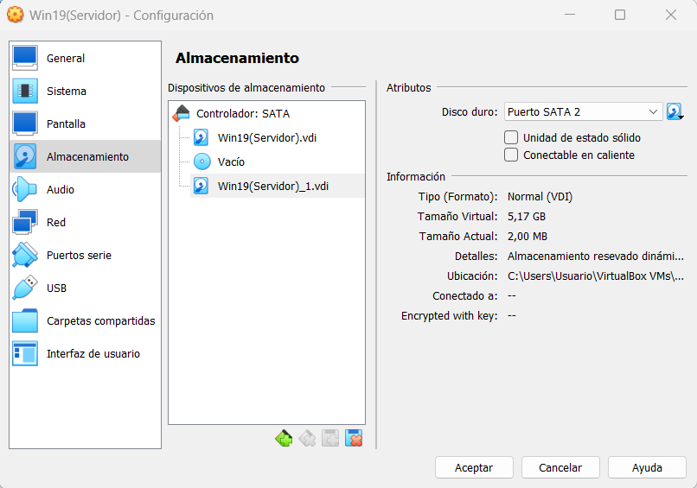

Primero, creamos la máquina virtual con un disco duro de 50GB y después accedeindo a la configuración, almacenamiento y en añadir disco duro metemos uno de 5GB aproximadamente.

1. La contraseña del administrador será A**dministr@d0r**.

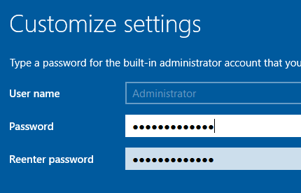

Simplemente, ponemos como contraseña de la cuenta Administr@d0r

1. Da como nombre del equipo servidor el nombre **ServidorTUSINICIALES** donde TusIniciales son en el caso de que te llames Manolo Pérez Ayuso 🡪 MPA.

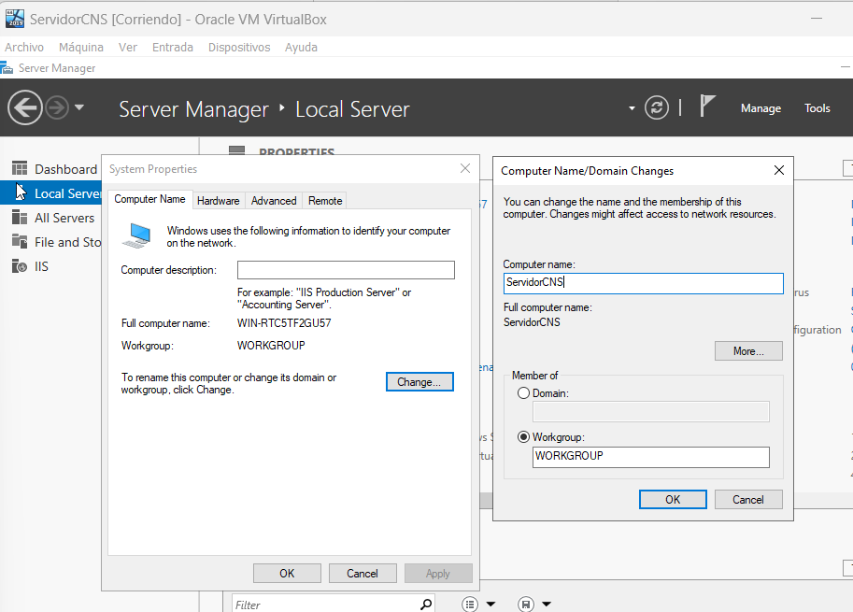

Para ello, accedemos a servidor local, nombre del ordenador, cambiar y finalmente ponemos al ordenador como ServidorCNS. Tras eso la máquina virtual se reinicia.



1. Configura la IP del servidor con **172.20.1.50**

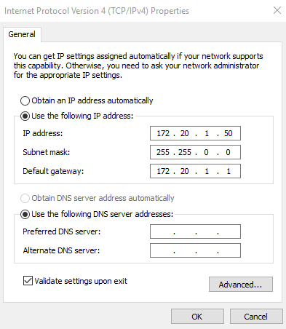

Como en otras ocasiones accedemos a la configuración en la sección de redes, vamos a Ethernet y accedemos a Cambiar opciones del adaptador. Accedemos a la única conexión que hay y nos metemos en propiedades, luego en Ipv4 y cambiamos la IP a la deseada.

1. Da como nombre de la máquina cliente el nombre **ClienteTUSINICIALES .**

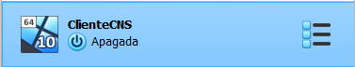

Creamos la Máquina virtual con las características ya mencionadas.

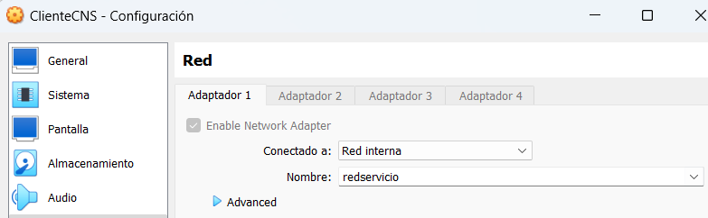

Luego para que se puedan comunicar las máquinas virtuales más adelante, hacemos que las dos estén conectadas en la misma red interna.

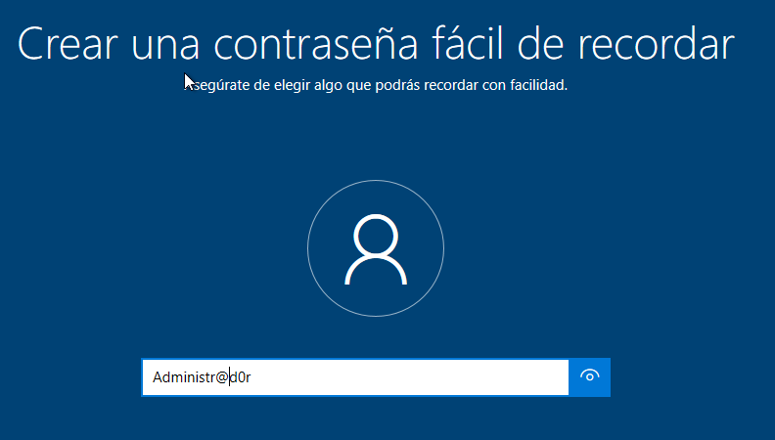

1. Configura la IP del Cliente a la que creas adecuada para que este en la red del servidor, y puedas unirlo posteriormente al dominio.

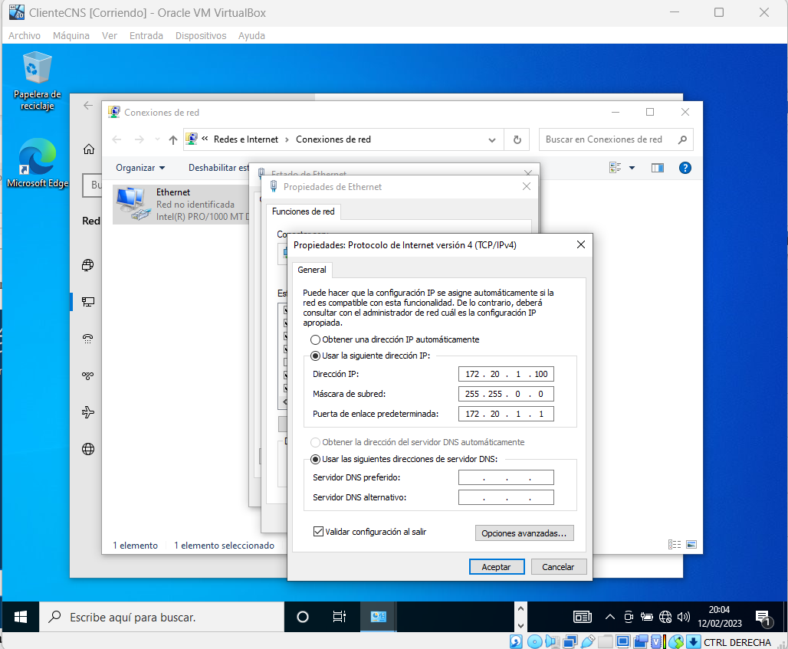

En este caso utilizamos la ip172.20.1.100

1. Comprueba abriendo el CMD que IPs tiene ahora el Cliente y el Servidor y haz pin desde cada una de ellas para ver comprobar que hay comunicación entre ellas.

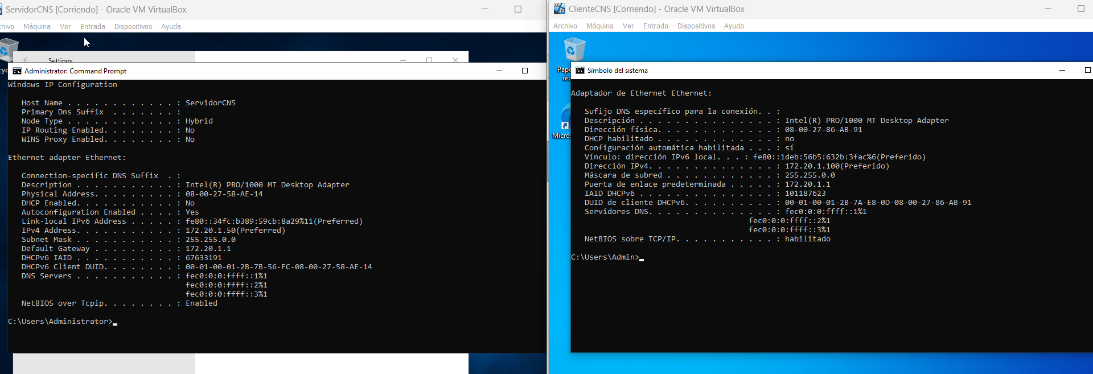

Para que el ping funcione, tenemos que desactivar antes el firewall.

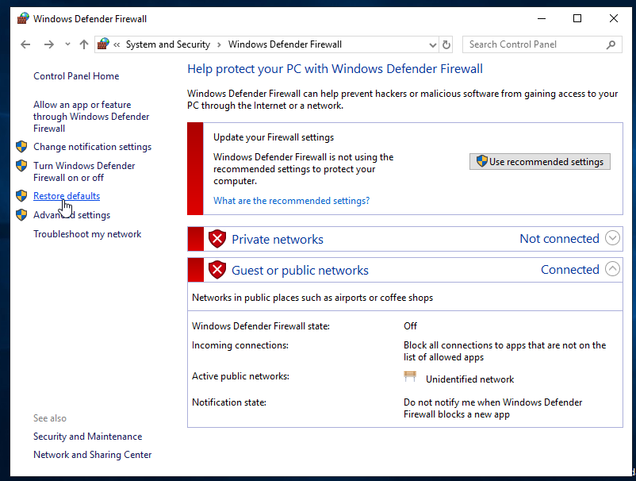

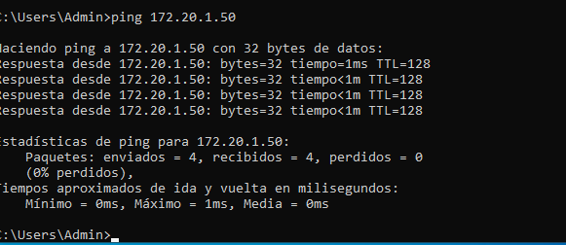

Vemos que una vez hemos quitado el firewall en los dos dispositivos, funciona el ping desde el cliente al servidor.

1. Instala un Directorio Activo en el Servidor con FQDN (**Fully Qualified Domain Name) MundoBonito.TusIniciales.** donde TusIniciales si eres Manolo Pérez Ayuso son MPA.



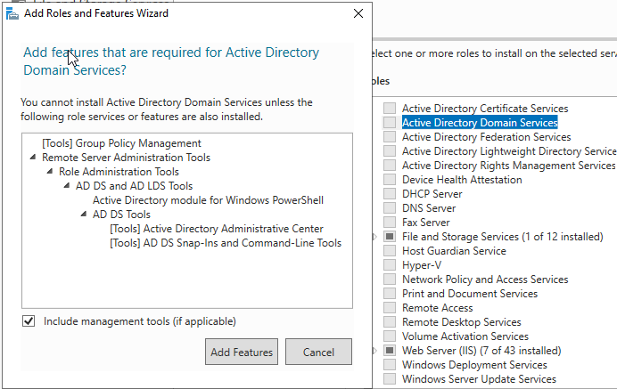

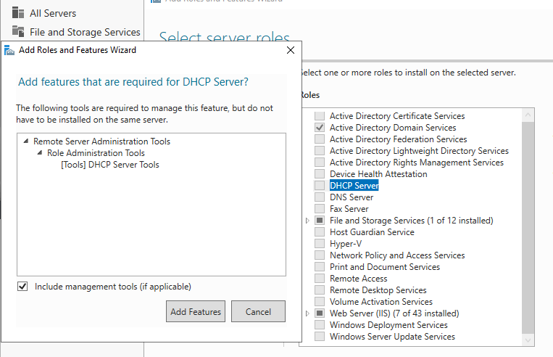

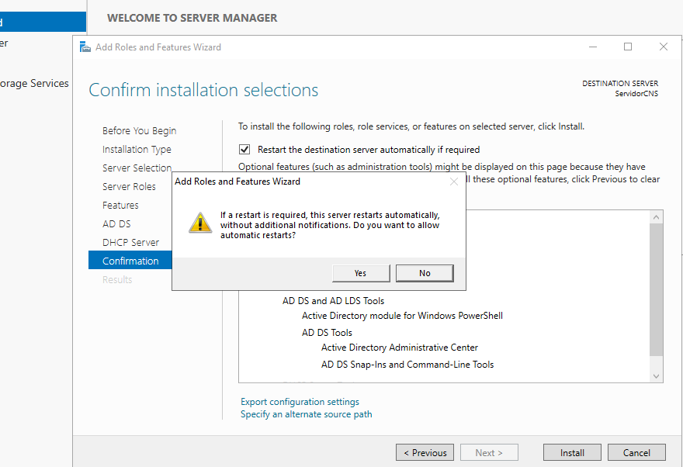



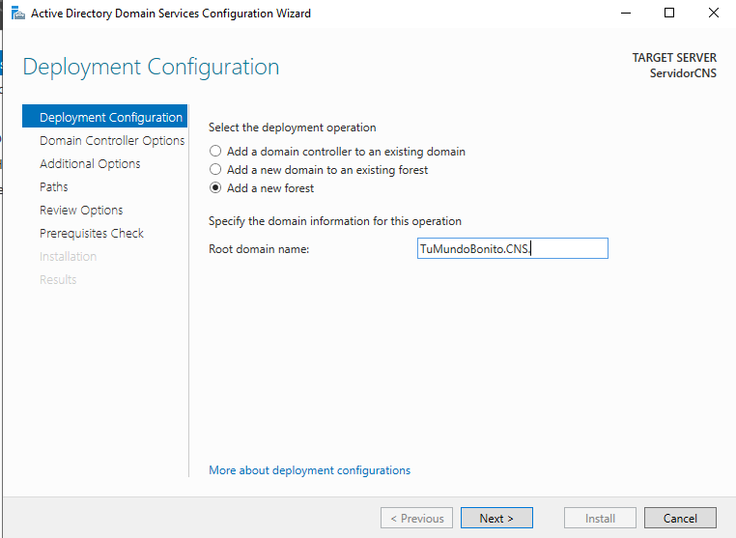

1. Como contraseña de restauración del servidor será **P@ssw0rdREST**

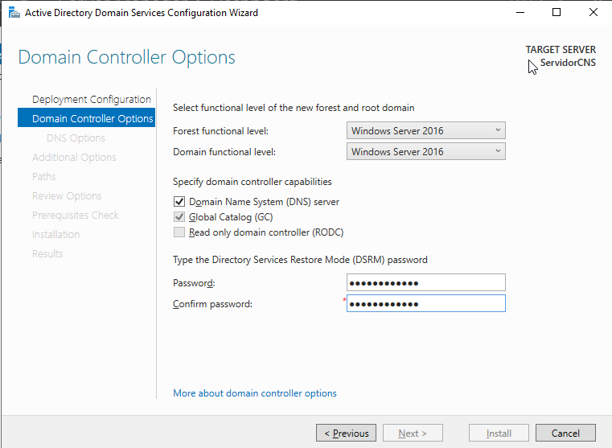

1. Incorpora al Cliente al Servidor.

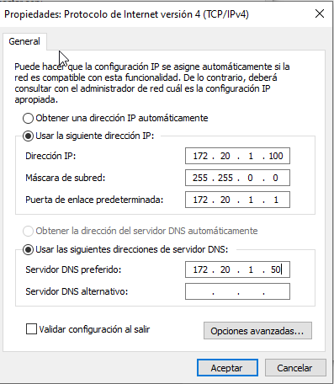

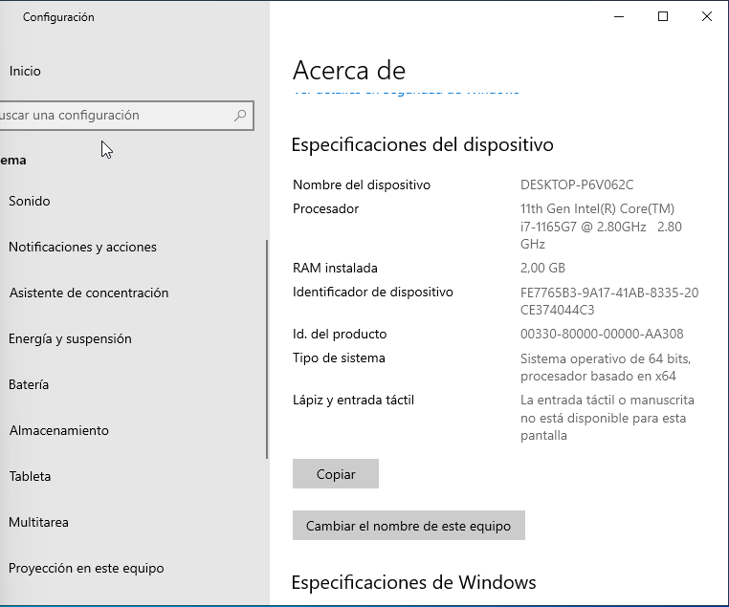

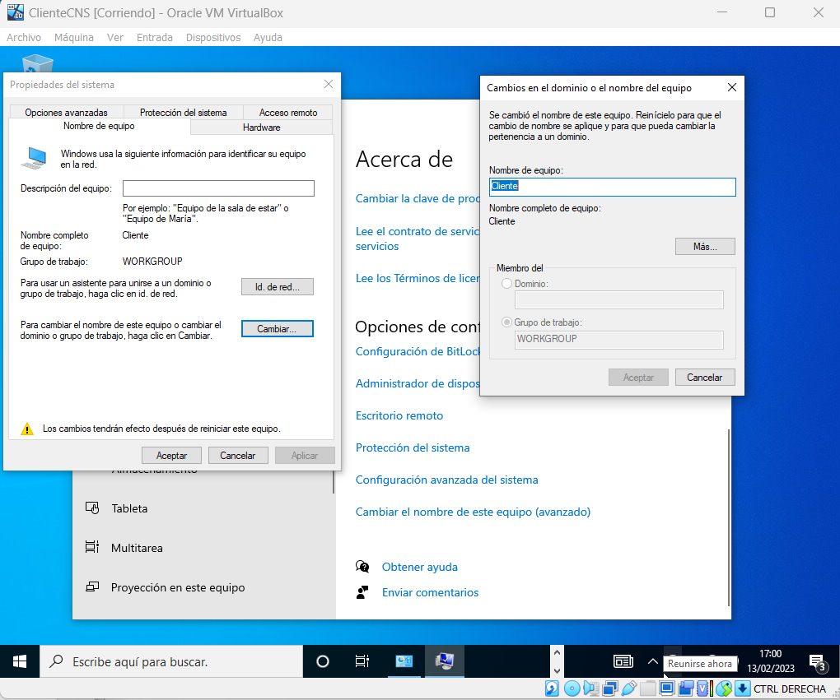

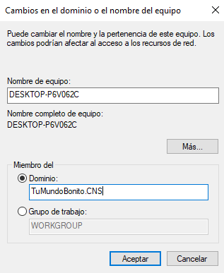

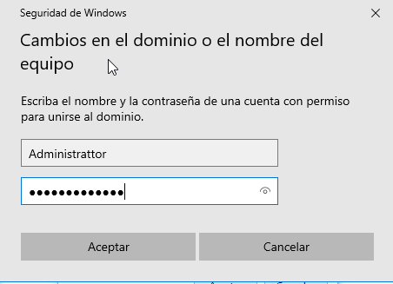

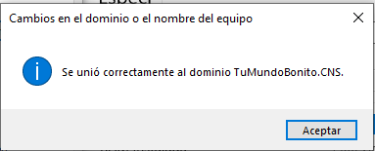

1. Crea en el Directorio Activo los grupos y usuarios con las características que se te indique y deja en blanco las que no se especifiquen o con los valores por defecto.

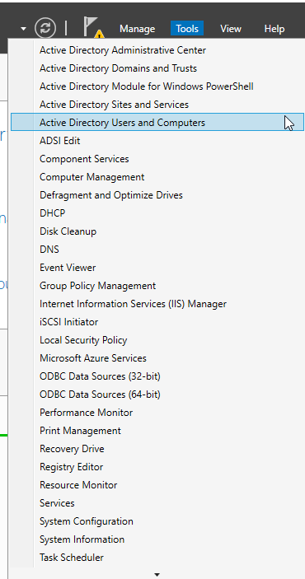

- Crearás los siguientes grupos, cuyo nombre coincidirá con el nombre de los departamentos, cuyo usuarios miembros serán aquellos usuarios que pertenezcan a dicho Departamento.

* 1. **Director_M**. Departamento de Marketing
  2. **Director_V**: Departamento de Ventas



- Crearás los siguientes usuarios, cuya contraseña será **P@ssw0rd**

* 1. **Marketing_0 y Marketing_1**: Departamento de Marketing
  2. **Ventas_0 y Ventas_1**: Departamento de Ventas



**Nota**: El nombre del usuario y login debes hacerlo coincidir.

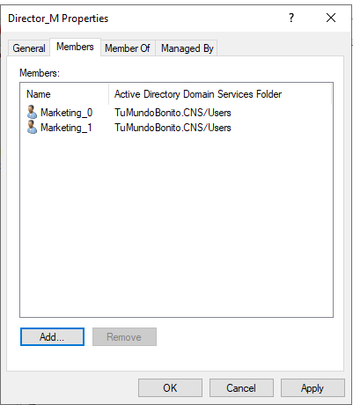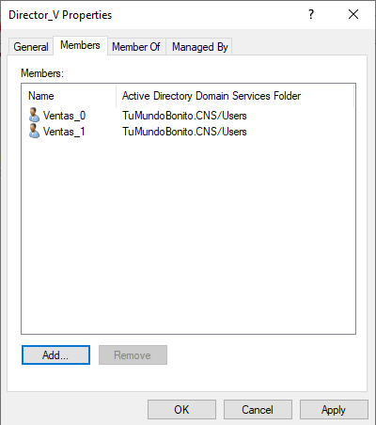

1. Crea una OU de nombre **CORRECAMINOS** y dentro de ella, crea dos OU (**Grupos** y **Usuarios).**

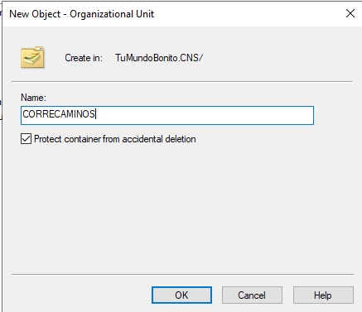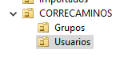

1. Mover los objetos creados anteriormente a la UO que corresponda.

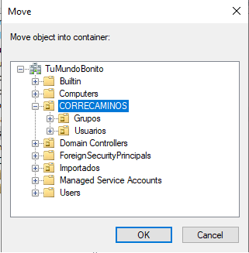

1. Crea la OU **Importados** dentro de **Usuarios.**

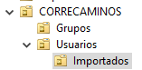

1. Crea desde la línea de comandos (CMD) mediante comandos ds, los usuarios **Contratado_0 y Contratado_1,** dentro de la OU **CORRECAMINOS,** que pertenezcan al grupo **temporales** (si no está creado, debes crearlo)y comprueba que estén **HABILITADOS.**







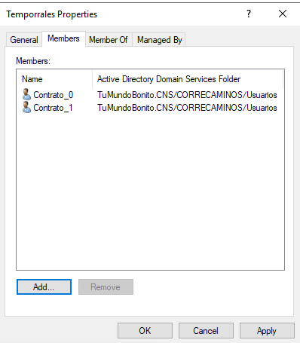

1. También desde la línea de comandos (CMD) crea dos usuarios **Estudiante_0 y Estudiante_1,** que pertenezcan al grupo **temporales** y estén en la OU **Importados** y dichos usuarios deben estar deshabilitados.



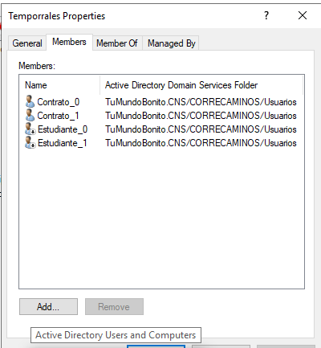

1. Comprueba que todos los usuarios estén dentro de la UO **CORRECAMINOS**.

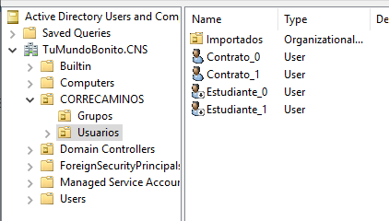

1. Crea una carpeta compartida **Perfil_usuarios** en el disco de datos de 5GB que se encuentra en el servidor, con los permisos que estimes adecuados, al ser posible los mínimos, y que dicha carpeta este oculta para que los usuarios no puedan acceder por navegación.

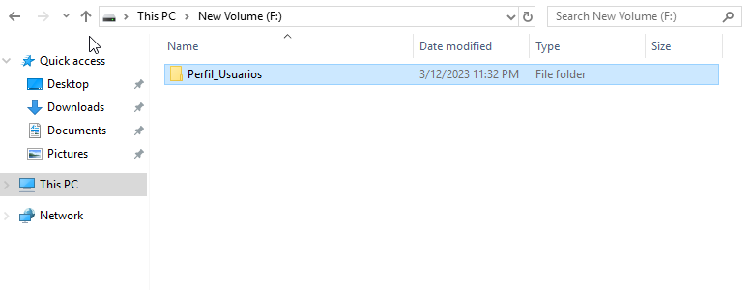

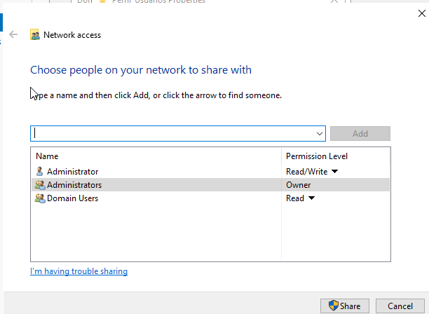

1. Haz que los usuarios Estudiante_0 y Estudiante_1 tengan un **perfil** **obligatorio**.



1. Haz que los usuarios Director_0 y Director_1 tengan un **perfil** **móvil**
2. 
3. Haz que el usuario Contratado_0 sea un **perfil superobligatorio**
4. El resto de usuarios se conectarán a través de un **perfil local**.
5. Con la cuenta Administrador crea la carpeta compartida **Documentos** en el segundo disco duro de 5GB, con los permisos que estimes adecuados y redirecciona la carpeta "documentos" personal de cada usuario a dicha carpeta. (UT4)

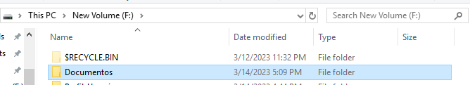

1. En dicha carpeta crea una carpeta con el nombre de **cada grupo** dentro de documentos y da permiso al Administrador y a cada grupo de lectura y cambio.

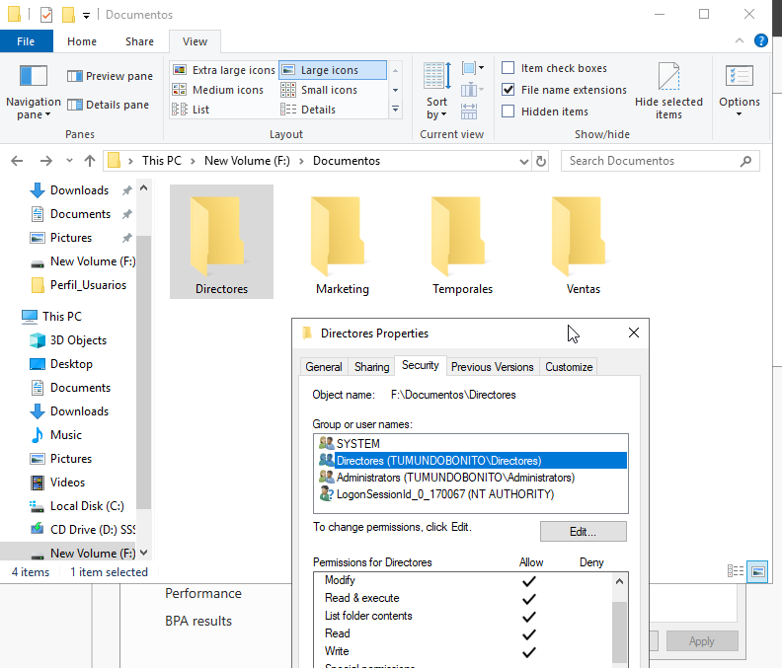

1. Crea una carpeta dentro de la **carpeta directores** para cada director con su nombre, y asigna permisos de red de tal manera que cada director tenga "control total" sobre ella pero el otro director sólo pueda acceder en modo "lectura".

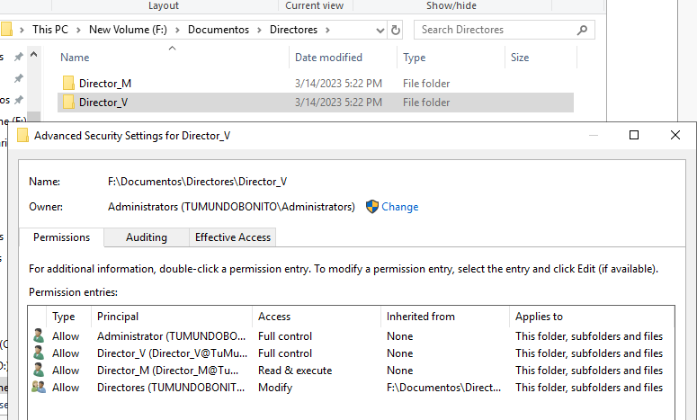

1. Crea una carpeta para cada estudiante denominada **OEstudianteO_A** para el estudiante_0 y **OEstudianteO_B** para el estudiante_1 en la que sólo pueda entrar ellos y con control total.

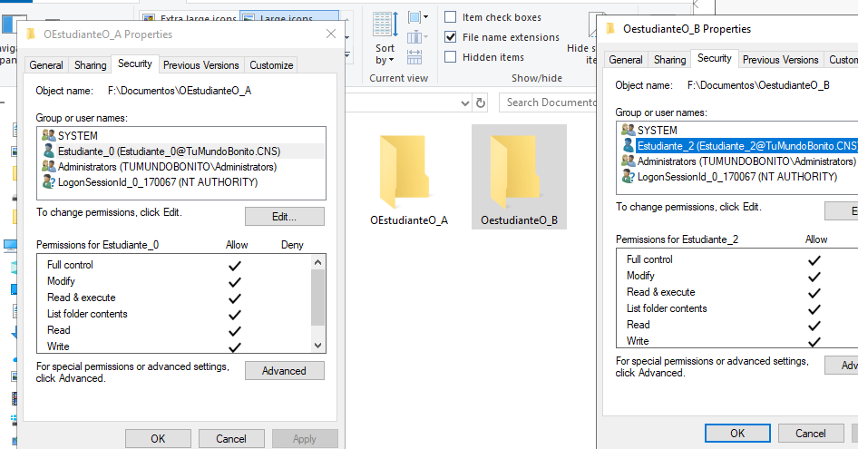

1. Para el resto de usuarios no hacemos nada.
2. Cada usuario a través de un script se creará unidades de red a los documentos a los que tenga acceso, en los equipos clientes en los que se conecte.
3. Configura el servidor para que el **grupo temporales** sólo pueda acceder de 9 de la mañana a 6 de la tarde.

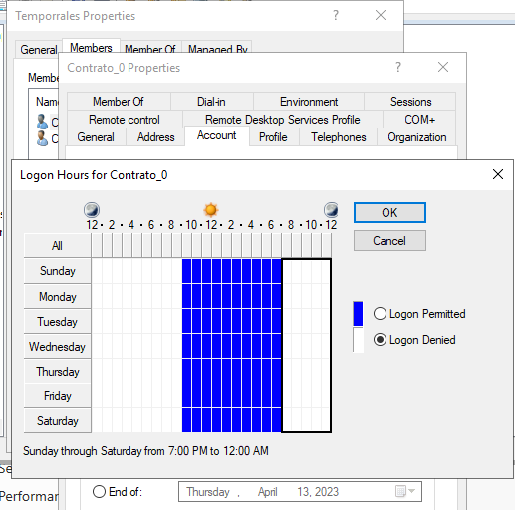

1. Crea una OU **Equipos**, y dentro de esta crea la OU (**Escritorio** y **Portátiles)**

**Nota:** No desarrollaremos este punto dado que sólo tenemos un equipo para las pruebas.´



1. Crea OU **Usuarios** y mueve la OU **Correcaminos** a esta.

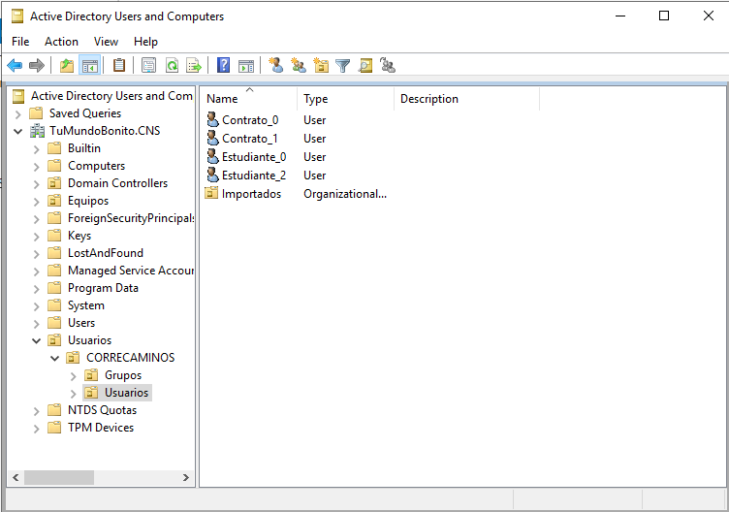

1. ¿Cómo hubieses implementado estas tareas?

- Indicar que su oficina está en Madrid (Ficha general)

- Indicar que el número de teléfono de contacto móvil es 666 987 321

En este caso, accediendo al perfil de cualquiera de las cuentas y rellenar en las casillas la información correspondiente en cada caso vale.

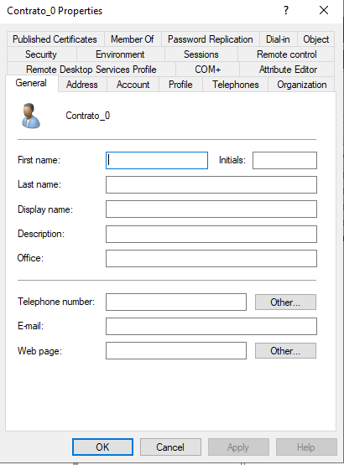

Cualquier duda a la hora de entender el ejercicio consultar este esquema:

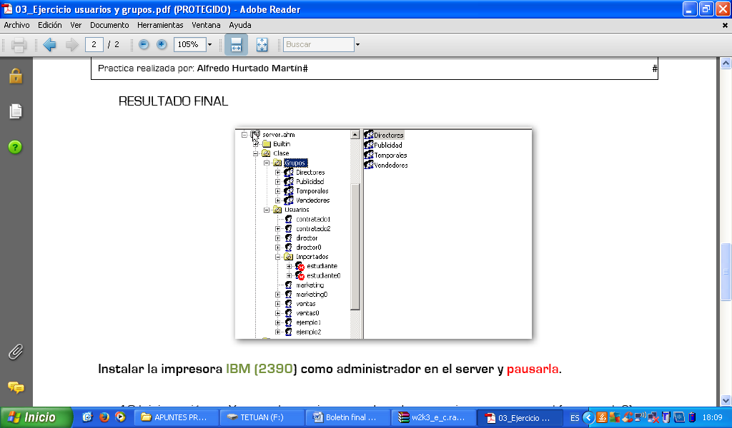

**PARTE 2 correspondiente a la UT4**

Vamos a configurar un conjunto de regles que controlen el entorno de trabajo de las cuentas de usuario y de equipos, y controlar que pueden hacer los usuarios y que no pueden hacer en el PC.

1. . Para ello cambia las siguientes directivas de usuario aplicada a la OU **CORRECAMINOS**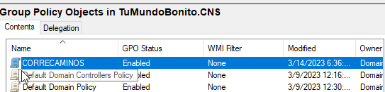
   1. **Restringir el acceso al panel de control y Configuración.**

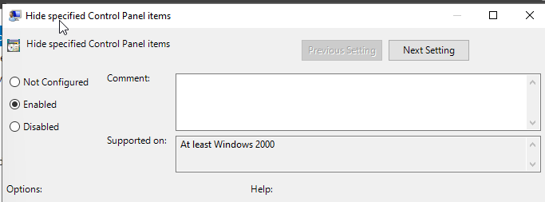

* 1. **Bloquear acceso al símbolo del sistema.**

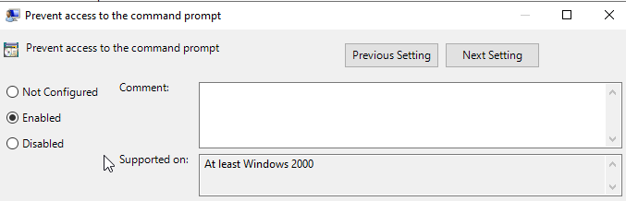

* 1. **Impedir la instalación de software**

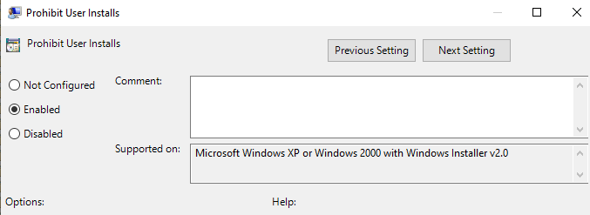

* 1. **Deshabilitar reinicios forzados**

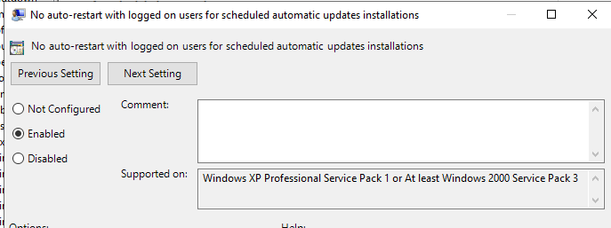

* 1. **Desactivar las actualizaciones automáticas de controladores**

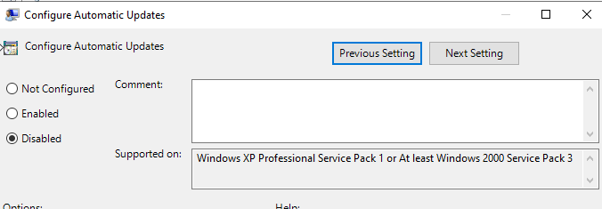

* 1. **Deshabilitar las unidades extraíbles**

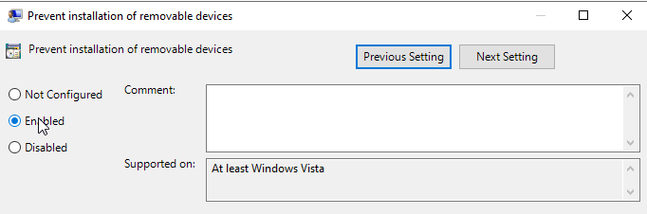

* 1. **Ocultar notificaciones**



* 1. **Eliminar OneDrive**

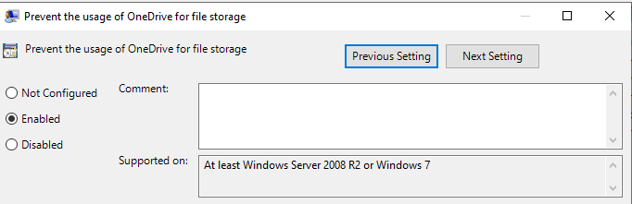

* 1. **Apagar Windows Defender**

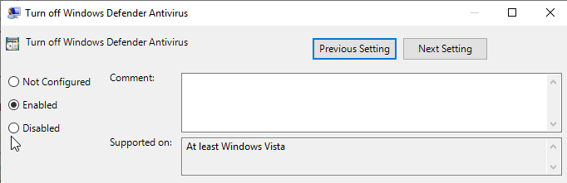

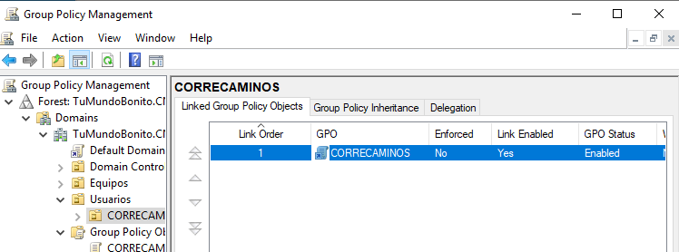

Así se aplican todos los cambios hechos.

1. Exporta todos los usuarios de la UO Usuarios

